Budapesti Műszaki Szakképzési Centrum

Neumann János Informatikai Technikum

***Szakképesítés neve:*** Informatikai rendszer- és alkalmazás-üzemeltető technikus

***száma:*** 5-0612-12-02

**VIZSGAREMEK**

**General Logistics Systems Hungary  
Teszteléses Dokumentáció**

Pozsonyi Zsombor István, Mazács Levente, Zgyerka Máté  
2/14.B

Budapest, 2022.

Tartalomjegyzék

**HSRP tesztelése:** 3

**Győri telephely:** 3

**Debreceni telephely:** 4

**Budapesti telephely:** 7

**OSPF (OPEN SHORTEST PATH FIRST) tesztelése** 8

**VPN(Virtual Private Network)** 12

**SSH(Secure Shell)** 14

**VTP(Vlan Trunking Protokoll)** 15

**RSTP(Spanning-tree)** 17

# **HSRP tesztelése:**

## **Győri telephely:**

Jól látható a **show standby** paranccsal lekért adatokon, hogy a különböző alinterfészeken a **ROUTER_GY_MAIN** router az Active router, láthatjuk a virtuális IP-cím MAC-címét is, és azt is, hogy milyen prioritás lett beállítva a routernek.

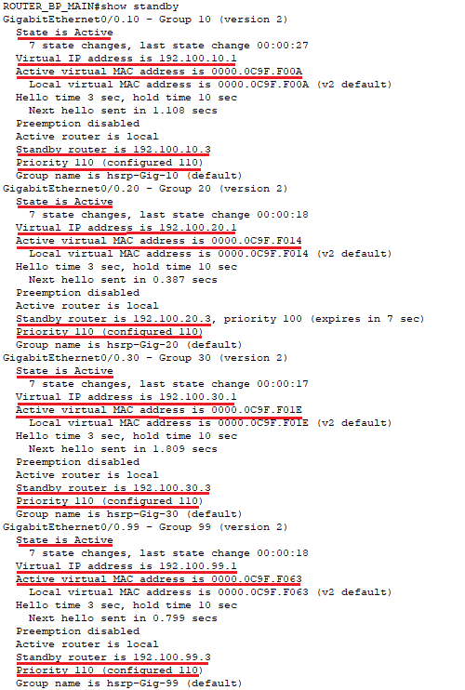Kilehet olvasni, hogy mi lett beállítva Virtuális IP címnek és azt is, hogy mi a standby router IP címe.

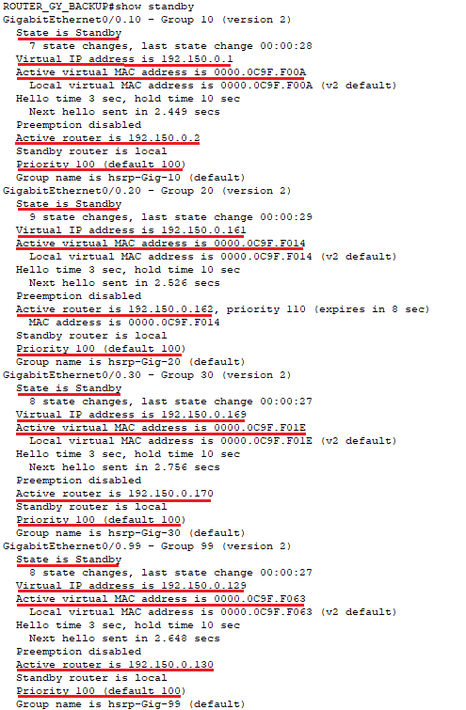A **ROUTER_GY_BACKUP** routeren ugyanezzel a **show standby** paranccsal, hasonló adatokat olvashatunk ki, annyi eltéréssel, hogy itt már standby router-t olvashatunk, mivel ez a router lett beállítva a tartalék routernek. A virtuális IP címek és ezeknek a MAC-címeik természetesen megegyeznek az előző routeren olvashatóval. Láthatjuk, hogy a standby routernek milyen prioritást állítottunk be, és az active router router IP-címét is kiolvashatjuk.

## **Debreceni telephely:**

A Debreceni telephelyen is szintén ugyan ezek az információk tudhatók meg a show **standby parancs** kimeneteléből.

**Main router kimenetele (ROUTER_D_MAIN):**

**Backup router kimenetele (ROUTER_D_BACKUP):**

## **Budapesti telephely:**

A Budapesti telephelyen is szintén ugyan ezek az információk tudhatók meg a show **standby parancs** kimeneteléből.

**Main router kimenetele (ROUTER_BP_MAIN):**

**Backup router kimenetele (ROUTER_BP_BACKUP):**

# **OSPF (OPEN SHORTEST PATH FIRST) tesztelése**

A GLS hálózatát egy OSPF alapú gerinchálózat működteti.

A **show ip ospf neighbor paranccsal** megtudhatjuk hogy az adott router melyik routehez van közvetlen kapcsolatban.

A képen a Border_Router kimenete látható hogy melyik interfacen kapcsolódik az adott routeren és az inerfacehez kapcsolódó íp cím is látható.

A **show ip route** paranccsal az összes router által ismer hálózatot le tudjuk kérdezni.

A pirossal aláhúzott sor jelenti az internetre való utat és mivel dirctly connected ezért a hálózatban a Border_Router az ASBR(autonomous system boundary router) router.

A Gerinc_Router_1 router az OSPF area 1 található meg ez a fő területe a hálózatnak. Ezen a routeren ha lefuttatjuk a **show show ip ospf border-routers** parancsot megkaphatjuk hogy az adott területnek melyik routerei az ABR(area border router) routerek

A piros vonallal aláhúzott sor jelzi a ASBR routert aki a kijárat az internet felé.

A ROUTER_GY_MAIN routeren kiadjuk a **show ip ospf database** parancsot akkor megtudhatja, hogy milyen információkat tárol az OSPF areara külön bonva.

A Ginc_Router_3 kiadjuk a **show ip ospf interface brief** parancsot megtudhatjuk hogy az egyes interfaceknek milyen ip/maszkja és költsége van.

# **VPN(Virtual Private Network)**

A Control Cernterben dolgozók számára szükséges volt egy vpn csatornát létrehozni hogy otthoni környezetből is biztonságosan tudják kezelni a hálózatot.

A vpn működése látható a PDU-ban:

A **show crypto isakmp policy** parancs kiadásakor megtudhatjuk hogy milyen titkosítási szabályok lettek beállítva a VPN-nek.

A **show crypto ipsec sa** látható a VPN aktivitása és a local illetve a remote paraméterek, valamint a VPN map neve.

A **show crypto map parancs** megmutatja, hogy melyik hálózat van engedélyezve és hogy hova mutat a VPN és melyik interfacen történik meg az adatforgalom

# **SSH(Secure Shell)**

A Contro Cernterben dolgozóknak biztosítva van egy ssh hozzáférés minden routerhez.

A képen látható, hogy a control centerben dolgozó admin user sikeresen be ssh-zik a Border Routerbe. Jedzet: ACL +

# **VTP(Vlan Trunking Protokoll)**

Példaképpen itt látható a Budapesti telephely, itt a képen látható SWITCH_BP_3 nevű switch tölti be a VTP protokoll szerver szerepét.

Egy egyszerű **show vtp status** parancs kiadásával meg is lehet tekinteni, hogy melyik switch milyen módba lett állítva:

**SWICTH_BP_3 státusza:**

**SWICTH_BP_4 státusza:**

A képen a Szerver swicthen létrehozott VLAN-ok láthatóak.

A következő képen, pedig az látható, hogy a VTP protokoll segítségével a kliens switch megtanulta a VLAN-okat.

# **RSTP(Spanning-tree)**

A második rétegben rapis-stp alkalmaztunk a swicth-en hogy elkerüljük a hurkokat és a broadcast viharokat.

Az ezközöknek ki adjuk a **show spanning-tree** parancsot akkor vlanokra lebontva ki tudjuk olvasni a protokoll paramétereit.

1. sorban látható hogy melyik változata van használatban a protokollnak ami jelen estben rstp.
2. sorban az adott swicth-nek a priority értéke leátható
3. sorban a macíme a swicth-nek
4. sorban látható ebben az esetben ez az eszköz a root bridge tehát ő a kijárat a kliensek számára akik a vlanokban helyezkednek el
5. sorban a hello time ideje van megadva ennyi időközönként cserélnek információt a swicth-ek

Emellett még láhatóak az össze vont interfacék is és hogy milyen állapotban vannak.

# **Hálózat porgarozás(Netmiko)**

profram kód:

A program helyes kimenetele futás után:

Lehetséges hibák:

* A switch nem elérhető.
* Az megadott paraméterek nem megfelelőek.